

AVALIAR SINTOMAS de COVID-19

*(****Testing COVID-19****)*

Documento de requisitos

*VERSÃO 1.3*

|  |  |
| --- | --- |
| **Curso:** | Licenciatura em Engenharia Informática |
| **Unidade Curricular:** | Programação Avançada |
| **Ano Letivo:**  **Aluno e nº de aluno:** | 2019/20  Agostinho Pina Ramos, Nº 1012444 |
| **Docente:** | Noel Lopes |
| **Data:** | 07/04/2029 |

Conteúdo

Descrição 3

Diagrama ER 4

Prototipagem 5

# Descrição

Pretende-se desenvolver uma aplicação em Android para dispositivos móveis que seja possível avaliar se o utilizador da aplicação tem sintomas semelhantes ao COVID-19, respondendo às questões de escolhas múltiplas simples e personalizadas pelos médicos, caso seja diagnosticado com o coronavírus o nível poderá variar de leve, grave, muito grave.

As informações tais com nome, país, distrito, email, telefone e o nível de todos os utilizadores diagnosticados com COVID-19 ficará disponível aos médicos, como forma de o mesmo poder entrar em contacto de acordo com a situação em que se encontra o utilizador da aplicação.

O utilizador também poderá fazer perguntas relacionadas ao COVID-19 que futuramente poderá ser respondida pelo médico. Todas as perguntas consideradas relevantes ficarão disponíveis no FAQ visível a qualquer utilizador da aplicação.

*Palavras-chaves: COVID-19, Avaliar, Sintomas, Informações, Android.*

# Diagrama ER

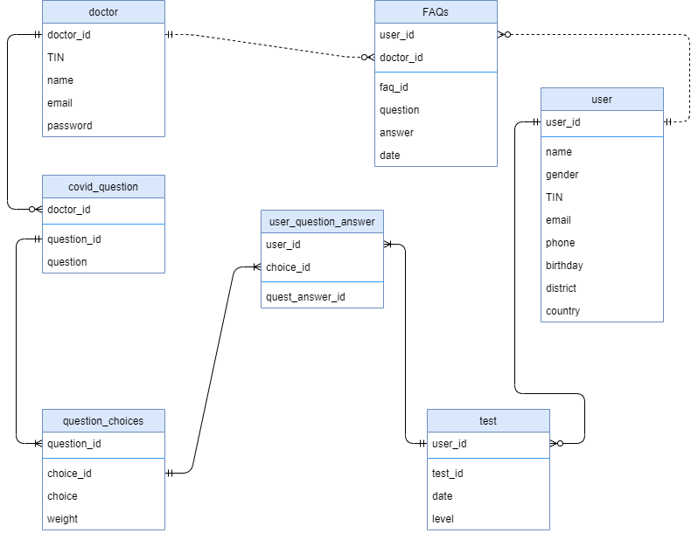

Figura 1 - Diagrama ER

# Prototipagem

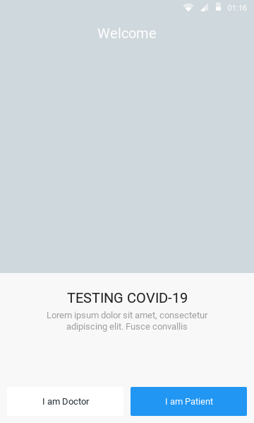

Figura 2 - Tela inicial

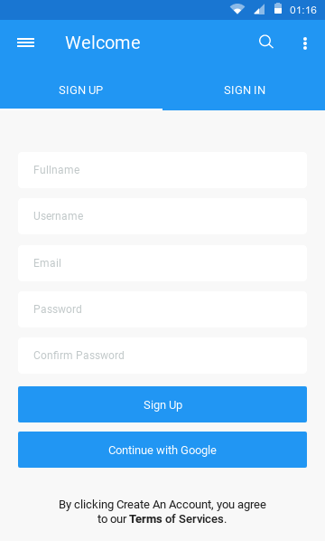

Figura 3 - Registar o Médico

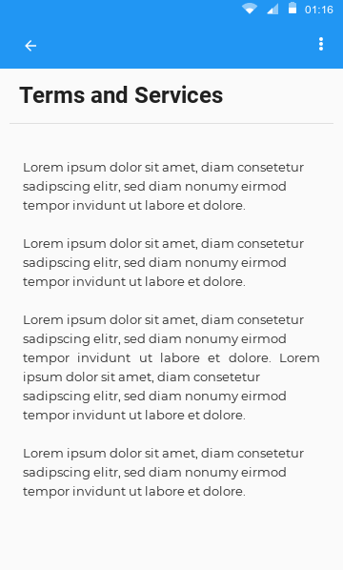

Figura 4 - Termos e Serviços

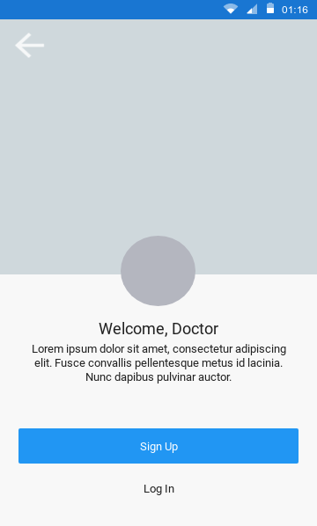

Figura 5 - Tela Inicial do Médico

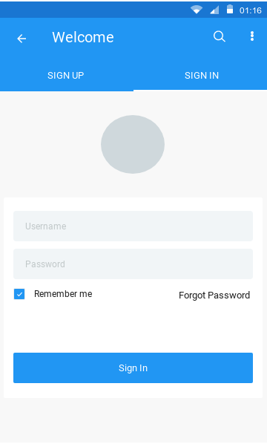

Figura 6 - Tela de Login